СОГЛАСОВАНО  методист НМЦ УО  _________Крапивко Е.А  _________Горшенина О.В.  «____»__________2022г. | УТВЕРЖДАЮ  Начальник Управления образования Администрации г. Орска  _________________ С.В. Маслова
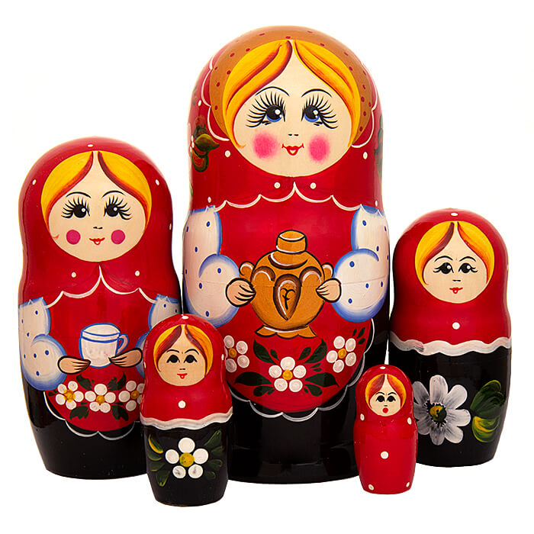
ПОЛОЖЕНИЕ
о конкурсе - выставке творческих работ
«Матрешка - русская краса!»

Пояснительная записка

Русская земля испокон веков славилась своими прекрасными мастерами, которые создавали и создают своими руками сказочную красоту. Наиболее распространены были такие виды народного художественного творчества, как ручное ткачество и роспись тканей, художественная строчка и вышивка, кружевоплетение, ковроделие, резьба и роспись по дереву, художественное гончарство, резьба по кости, обработка мягкого камня, художественная обработка металла, лаковая миниатюра и многое другое.

Но во всем мире наиболее известным символом русского изобразительно-прикладного искусства являются яркие матрешки. 24 октября 1900 года на свет появилась первая русская матрёшка, которую выточил токарь Василий Звездочкин, а расписал художник Сергей Малютин. Матрешка - символ русского характера, символ русской души, соединяющая в себе базовые русские ценности: материнство, семью, русскую соборность, единство, душевное тепло, покровительство и трогательную заботу о близких.

Мы предлагаем Вам поучаствовать в нашем замечательном конкурсе и нарисовать или сделать свою матрешку. Мы не ограничиваем Вашу фантазию и используемые материалы, главное - это Ваше желание и вдохновение!

- Общие положения
1.1. Настоящее Положение определяет порядок организации и проведения Конкурса прикладных творческих работ (далее – Конкурс), а также правила определения его победителей.
1.2. Конкурс проводится для детей дошкольного возраста, посещающих образовательные организации, реализующие программу дошкольного образования.
1.3. Организаторы Конкурса – Научно-методический центр Управления образования, в рамках городской творческой лаборатории по художественно-эстетическому развитию воспитанников.
1.4. Руководитель-куратор конкурса – руководитель творческой лаборатории Добуш Г.В., старший воспитатель, высшей квалификационной категории, МДОАУ «Детский сад № 108 «Почемучка» г.Орска

2. Участники Конкурса
К участию в Конкурсе допускаются все воспитанники образовательных учреждений дошкольного образования г.Орска в возрасте от 3 до 7 лет.

3. Цели и задачи Конкурса
При разработке тематики Конкурса учтены актуальные проблемы воспитания детей – развитие творческих способностей, формирование семейных ценностей, идентификация себя как носителя национальной культуры, расширение круга знаний о народной культуре.
Цель конкурса: Повышение социальной и творческой активности семьи, через возрождение традиций совместного семейного творчества в различных видах искусства.
Задачи:
- формирование у детей культуры семейного досуга, накопление интеллектуального и творческого потенциала.
- изучение, сохранение традиционных народных промыслов декоративно-прикладного искусства.
- усиление роли народного искусства в духовно-нравственном, эстетическом и патриотическом воспитании семей и детей;
- поиск талантов, развитие детского и семейного творчества, фантазии, художественного вкуса.
4. Порядок и сроки проведения Конкурса
4.1. Конкурс проводится в 2 этапа:
4.1. Первый этап – подготовительный. Коллектив образовательного учреждения подает заявку на участие (Приложение 1) и присылает фото работы. Заявки и фото работ принимаются до 24 октября 2022 года по электронной почте triton33@bk.ru.
4.2. Второй этап – оценочный.
Матрешки экспонируются на онлайн -выставке, которая состоится 30 октября 2022 года. В период с 26 октября по 1 ноября 2022 года жюри определяет победителей в каждой из номинаций.

5. Требования к подготовке конкурсных работ
5.1. В Конкурсе могут участвовать работы, выполненные детьми самостоятельно или совместно с родителями, отвечающие требованиям, установленным настоящим Положением.
5.2. Каждый участник представляет не более 1 работы.
5.3. На Конкурс предоставляется оформленная матрешка. Декор матрешки может быть выполнен в любой технике и с использованием любых материалов.
5.4.Творчески представить (частушки, сказки, стихотворения, проза, инсценировка и т.д) одно или несколько изделий-матрешек разных вариаций (классические с разными видами росписи –«Хохлома», «Гжель», «Дымковская игрушка», «Филимоновская», «Городецкая». Матрешки, выполненные в нетрадиционной технике: мягкие, вязаные, пластиковые, матрешки-игрушки и т.д.).
5.5.Работа должна быть индивидуальная или в группе (не более 3-х обучающихся) и к ней может прилагаться (по желанию) сопровождающая презентация, отражающая характерные особенности росписи и вида изделия (матрешки Сергиевские или Загорские, Семеновские, Полхов–Майданские, Тверские и т.д., можно современные виды матрешек).
5.6. Детская работа в обязательном порядке должна быть подписана, указывается фамилия и имя участника, возраст, номер образовательного учреждения.
5.7. Поступившие на Конкурс работы разделяются в соответствии с возрастом участников.
5.8. В каждой возрастной группе работы классифицируются по двум номинациям в зависимости от особенностей декора:
- Традиционная матрешка (присуждается 1, 2, 3 место) – роспись в традиционных техниках.
- Фантазийная матрешка (присуждается 1, 2, 3 место) – использование авторских сюжетов, материалов и техник.
5.9. Оргкомитет оставляет за собой право не допускать к участию в Конкурсе работы учреждений и отдельных участников, оформленные с нарушениями требований настоящего Положения.

6. Критерии оценки конкурсных работ

- Самостоятельность выполнения работы (возраст воспитанников от 5 до 7 лет);
- Оригинальность конкурсной работы (использованный материал и креативность мышления);
- Цветовое решение, колорит работы;
- Аккуратность и эстетичность;
- Использование одного из видов русской декоративно-прикладной росписи

7. Состав и порядок работы Оргкомитета и Жюри
7.1. Для организации и проведения Конкурса создается Оргкомитет, в составе: Добуш Г.В, руководитель творческой городской лаборатории для воспитателей, Пушкарева Татьяна Васильевна, реализатор конкурса, старший воспитатель МДОАУ №98, Громова Лариса Николаевна, руководитель ИЗО, МДОАУ «Детский сад №96 г.Орска», Вавилина Ольга Борисовна, руководитель ИЗО, МДОАУ «Детский сад № 99» г.Орска.
7.2. Оргкомитет:
- до 24 октября 2022 года осуществляет сбор и регистрацию подаваемых на конкурс заявок и фото детских работ.
- до 1 ноября 2022 года проводит финал конкурса Матрешки, где организует онлайн-выставку работ участников, работу Жюри Конкурса и награждение участников и победителей Конкурса;
- публикует протоколы отбора победителей на сайте ГМО по художественно-эстетическому развитию.
7.3. Жюри:
- осуществляет экспертизу представленных на Конкурс работ и определяет победителей Конкурса (1, 2 и 3 место) в каждой номинации и возрастной группе;
- оформляет результаты Конкурса протоколом, который подписывается всеми членами жюри и является итоговым документом конкурса;
- предоставляет итоговый протокол в Оргкомитет Конкурса.

8. Порядок награждения призеров Конкурса
8.1. По итогам Конкурса производится награждение участников и призеров Конкурса.
Каждый участник получает Сертификат об участии в Конкурсе.
Приз за 1 место в каждой номинации и возрастной группе – диплом победителя 1-ой степени.
Приз за 2 место в каждой номинации и возрастной группе – диплом победителя 2-ой степени.
Приз за 3 место в каждой номинации и возрастной группе – диплом победителя 3-ей степени.
8.2. Оргкомитет оставляет за собой право вводить дополнительные номинации и учреждать специальные призы. Решением жюри конкурса участницам могут быть присуждены следующие Номинации: «Матрешка – модница», «Матрешка – улыбка», «Матрешка – грация», «Матрешка – обаяние», «Матрешка – малышка».

Приложение 1
о конкурсе прикладных работ «Матрешка – русская краса!»»
среди воспитанников дошкольных образовательных учреждений

ЗАЯВКА НА УЧАСТИЕ ОБРАЗОВАТЕЛЬНОГО УЧРЕЖДЕНИЯ
в Конкурсе прикладных работ «Матрешка – русская краса!»

№ образовательного учреждения ______________________________________________
адрес______________________________________________________________________
Телефон: ________________________
e-mail: __________________________

ФИО участника:______________________________________________________________

ФИО, должность педагога или родителя
___________________________________________________________________________
___________________________________________________________________________

ФИО руководителя образовательного учреждения или ответственного лица

____________________________________/ _____________________________
(должность) (ФИО)

Дата подачи заявки в организационный комитет конкурса: _________________

